מתמטיקה כיתה יא' 3 יח"ל
ירון
9 ש"ש
3 שעות פרטניות: לפי צורך ובקשת התלמידים
תאריך  הגשה | ש"ש | עמ' | תרגילים
 | 3 |  | ראה מטלה מטה | התפלגות נורמלית
 | 4 | 755-759 | מבחנים מספר 29 , 30 | שאלון 382 מבחני חזרה
 | 2 | 705-706 | מבחן מספר 7 | שאלון 381
31/3/20
חומרי למידה:
- ספר לימוד יואל גבע 803
- פתרונות וידאו
https://my.geva.co.il/course/%d7%a4%d7%aa%d7%a8%d7%95%d7%a0%d7%95%d7%aa-%d7%95%d7%99%d7%93%d7%90%d7%95-%d7%9c%d7%a9%d7%90%d7%9c%d7%95%d7%9f-804-806-481-581-2/
- ספר לימוד יצחק שלו & אתי עוזרי 802

מטלה
שיעור מקוון – התפלגות נורמלית כיתה יא 3 יח"ל

תלמידים יקרים שלום רב!
בשיעור זה נלמד על התפלגות נורמלית. התפלגות נורמלית היא התפלגות חשובה ביותר בסטטיסטיקה.
לפני שנגדיר את הנושא כדאי להתרענן על מספר הגדרות
סטטיסטיקה- תחום העוסק באיסוף נתונים, ניתוחם והסקת מסקנות לגבי הנתונים.
התפלגות – האופן בו מפוזרים הנתונים, נתונים יכולים להתפזר בכל מיני אופנים.
כאמור אנחנו נעסוק רק בהתפלגות נורמלית (ישנם התפלגויות אחרות...)
ממוצע – ממוצע הוא מספר שמחושב מתוך אוסף סופי של מספרים, ומתאר את "מרכז" האוסף מבחינת גודל המספרים.
חציון – הנתון שחצי מהנתונים גדולים ממנו וחצי קטנים ממנו, במילים פשוטות הנתון האמצעי כאשר הנתונים מסודרים בסדר עולה\יורד
סטיית תקן – היא מדד סטטיסטי לתיאור הפיזור של נתונים מספריים סביב הממוצע שלהם, במילים פשוטות כמה הנתונים קרובים או רחוקים מהממוצע (נלמד כיצד לחשב...).

היכנסו ללינק הבא וצפו בסרטון(לחיצה על מקש ctrl תוך כדי לחיצה על הלינק) וענו על השאלות מטה.
שימו לב!!! חשוב מאוד להבין את כל המונחים וההגדרות בסרטון כדי לפענח את השאלות בבגרות!
https://www.youtube.com/watch?v=1X1WCmHJcQQ
שאלות
1. בהתפלגות נורמלית, האם הממוצע גדול\שווה\קטן מהשכיח?
2. בהתפלגות נורמלית של ציונים, האם יכול להיות שרוב הנבחנים קיבלו 100?
3. בהתפלגות נורמלית, כמה סטיות תקן נצטרך לחשב בתרגילים(גם לכיוון החיובי וגם לכיוון השלילי)

היכנסו ללינק הבא וצפו בסרטון (לחיצה על מקש ctrl תוך כדי לחיצה על הלינק) וענו על השאלות מטה.
שימו לב!!! חשוב מאוד להבין מהסרטון כיצד להשלים את הטבלה של התפלגות נורמלית, כדי לענות על התרגילים הבאים
https://www.youtube.com/watch?v=4AMan4rP2Vw
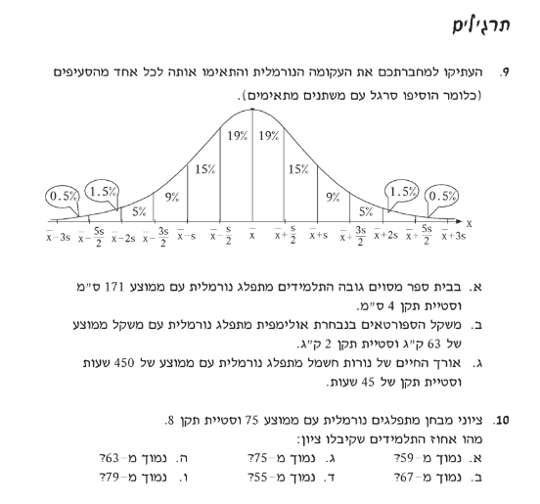
שימו לב!!!
בתרגילים אלו הקפיצה היא בחצי סטיית תקן!
ישנם תרגילים בהם הקפיצה היא סטיית תקן שלמה(אותו דבר רק עם שינוי קל...)
בואו נתרגל...
היכנסו ללינק הבא וצפו בסרטון(לחיצה על מקש ctrl תוך כדי לחיצה על הלינק) וענו על השאלות מטה.
שימו לב!!! חשוב מאוד להבין מהסרטון כיצד להשלים את הטבלה של התפלגות נורמלית, בכדי לענות על התרגילים הבאים
https://www.youtube.com/watch?v=huz6VoU3raM
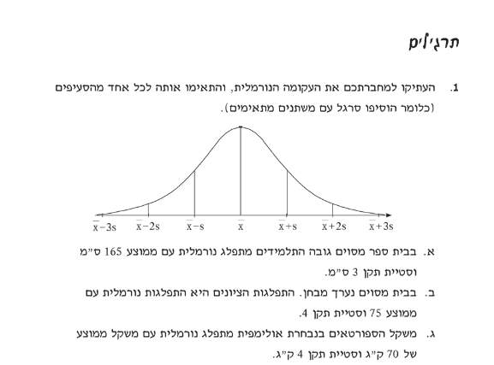
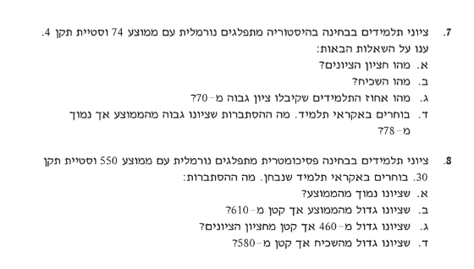
נתמודד כעת עם תרגילים בהם לא מצויין האם קופצים בסטיית תקן שלמה או בחצי סטיית תקן.
שימו לב!!!
בניית טבלה עם חצי סטיית תקן תמיד תצליח, לפעמים יהיו חישובים מיותרים אך השאלה תיפתר!
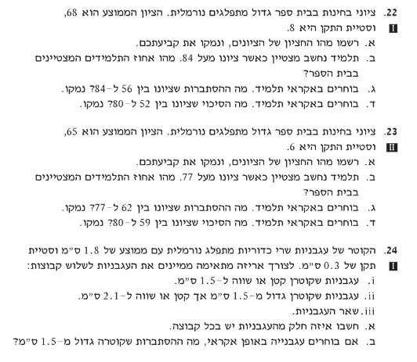
דרכי יצירת קשר עם צוות המורים בכדי להסתייע בהם בשאלות לגבי נושאי הלימוד:
· ירון: בקבוצת הווטצאפ הכיתתית

בהצלחה!!!

